花广金狮学校小学部培优辅差记录表
科目： 英语 类别： 培优辅差 教师姓名： 毕婉媚
班级 | 306 | 学生姓名 | 培优：华彧渐 时雨果  辅差：曾梓烨 韦静雯
时间 | 3月 25日  星期 一
辅导  内容 | 培优辅差内容：  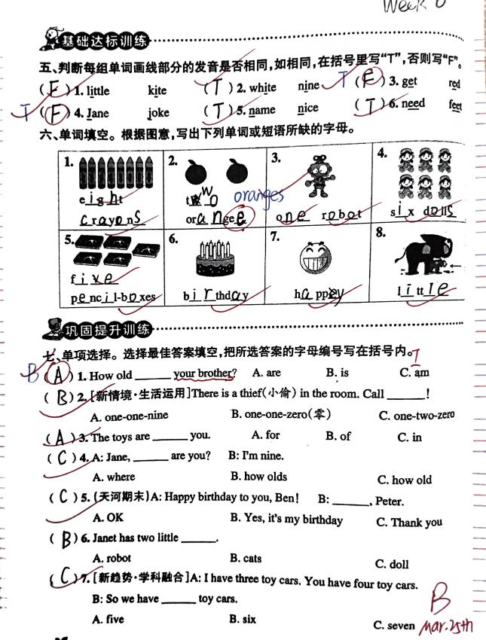
辅导效 果 | 语音题对于优生和潜质生都是一个挑战，需要加强拼读的渗透；可数名词的单复数形式是难点，通过此次辅导，学生会更注意可数名词的单复数形式。

班级 | 306 | 学生姓名 | 培优：华彧渐 时雨果  辅差：曾梓烨 韦静雯
时间 | 4月 1 日  星期 一
辅导  内容 | 培优辅差内容：  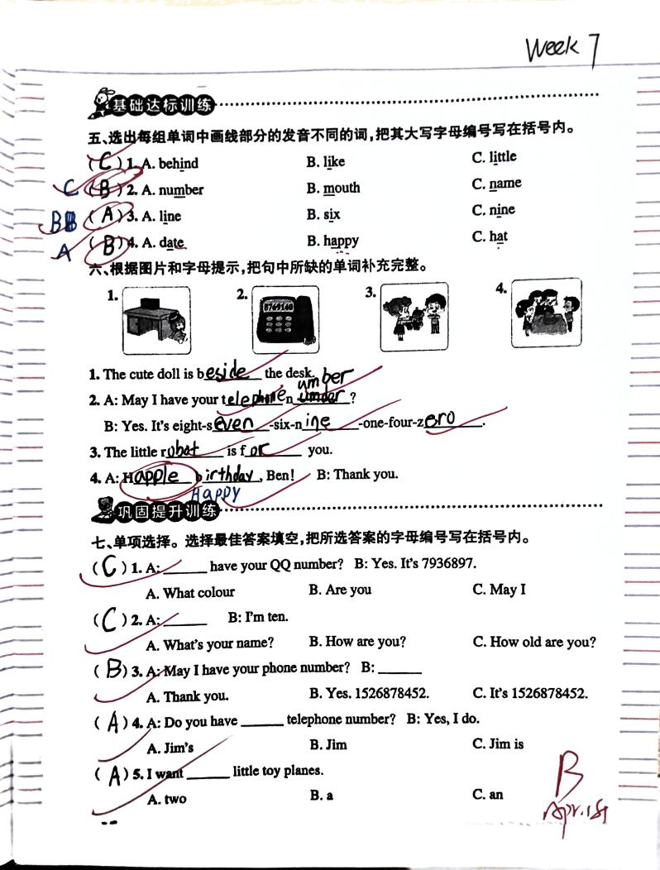
辅导效 果 | 优生的单词、句型都掌握得比较好，潜质生个别单词不熟悉，此次辅导有助于巩固学生所学知识。

班级 | 306 | 学生姓名 | 培优：华彧渐 时雨果  辅差：曾梓烨 韦静雯
时间 | 4月 8 日  星期 一
辅导  内容 | 培优辅差内容：  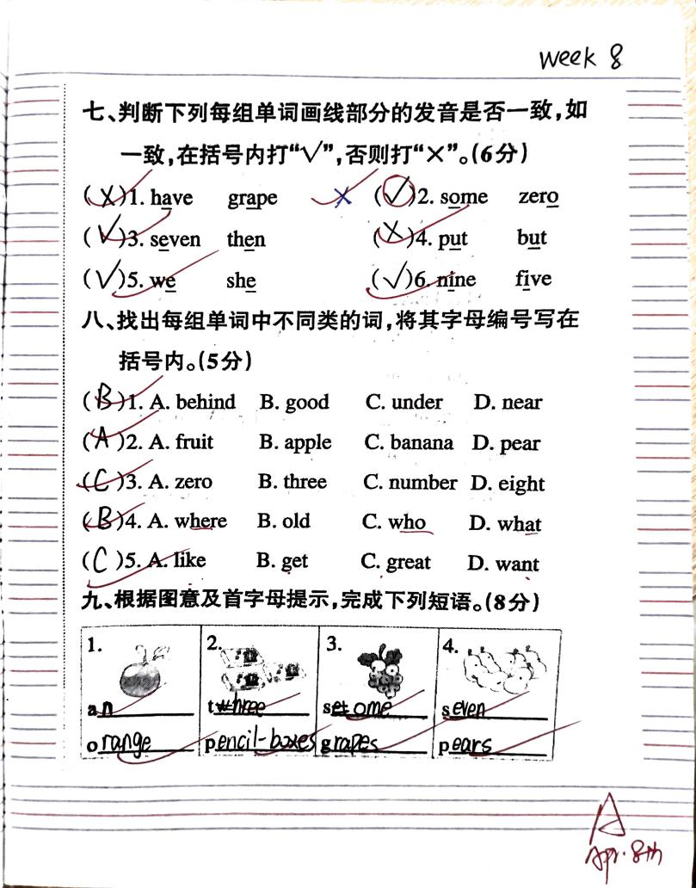
辅导效 果 | 优生第九题名词的单复数形式做得比较好，潜质生还要再加强此类练习，此次辅导有助于巩固字母发音和可数名词单复数形式。

班级 | 306 | 学生姓名 | 培优：华彧渐 时雨果  辅差：曾梓烨 韦静雯
时间 | 4月15 日  星期 一
辅导  内容 | 培优辅差内容：  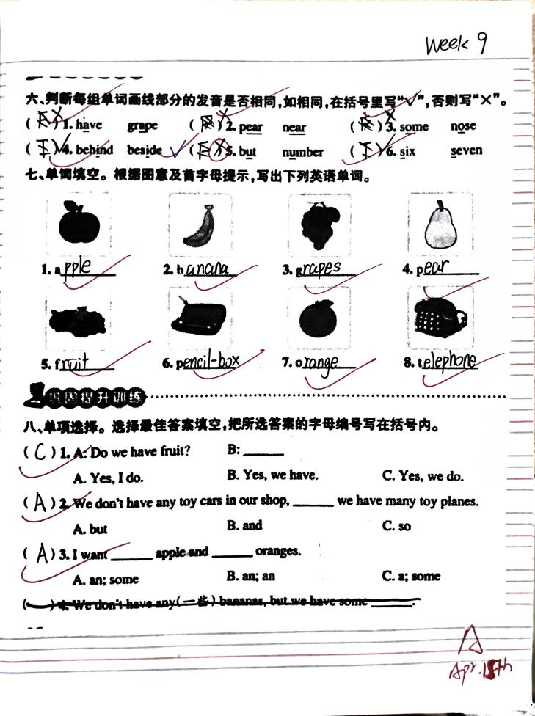
辅导效 果 | 这次辅导的内容涉及到字母的发音和可数名词单复数，是学生的薄弱点，通过此次辅导有助于巩固字母发音和可数名词单复数形式。

班级 | 306 | 学生姓名 | 培优：华彧渐 时雨果  辅差：曾梓烨 韦静雯
时间 | 4月 22 日  星期 一
辅导  内容 | 培优辅差内容：  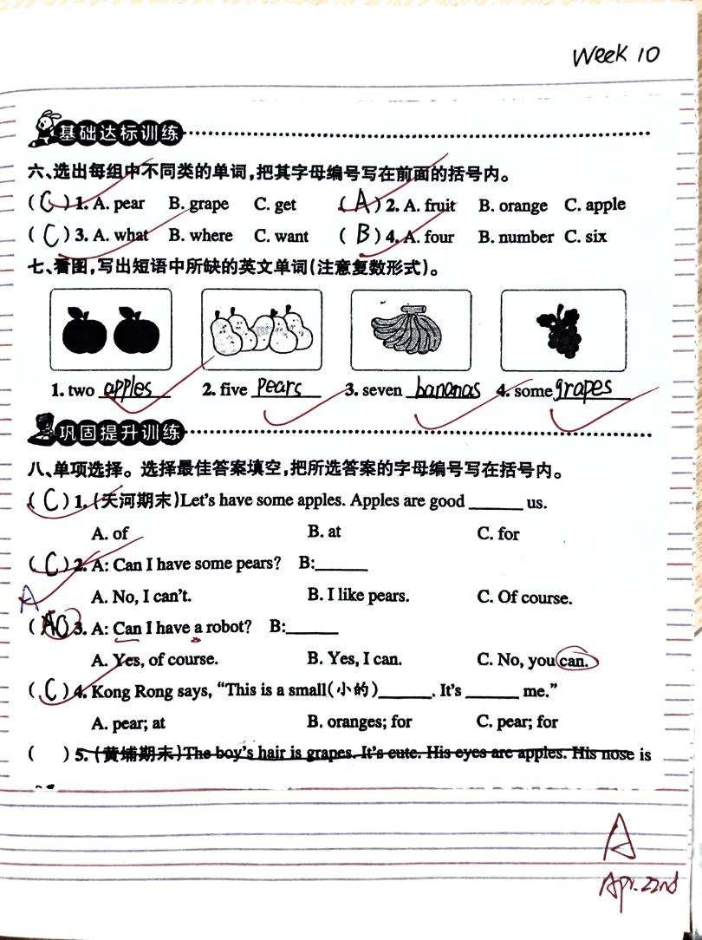
辅导效 果 | 这次辅导的内容涉可数名词单复数形式，该知识点是学生的薄弱点，通过此次辅导有助于巩固该知识点。

